ИНТЕЛЛЕКТУАЛЬНАЯ ИГРА ПО ИНФОРМАТИКЕ «ИНФОГАЛАКТИКА»
ЗАДАНИЯ ДЛЯ 3- 4 КЛАССА
(В СКОБКАХ УКАЗАН БАЛЛ ЗАДАНИЯ)
Ф.И.ученика,школа______________________________________________________________________________

Задание 1 (10)
Крошка Енот пошел к пруду за водой, но, испугавшись своего отражения в воде, убежал домой. Тогда мама предложила ему алгоритм похода на пруд за водой:
1. Набрать воды в ведро.
2. Пойти на пруд.
3. Улыбнуться своему отражению в воде пруда.
4. Взять пустое ведро.
5. Еще раз улыбнуться своему отражению.
6. Принести воду домой.
В этом алгоритме имеется ошибка. Какие два действия необходимо переставить местами?
Выберите правильный ответ:
A) 1 и 6 | Б) 2 и 4 | В) 1 и 4 | Г) 3 и 6 | Д) 4 и 6
Задание 2 (10)
Рассмотри внимательно таблицу, подумай, какая фигура должна стоять вместо вопросительного знака?
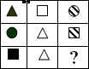
Выберите правильный ответ:
A) | Б) | В) | Г) | Д)

Задание 3 (10)
В графическом редакторе Петя нарисовал рисунок:
К нему подошел Вася и поменял цвет всех квадратиков: белый на черный, а черный на белый. Какая фигура получилась у Васи?
Выберите правильный ответ:
А) | Б) | В) | Г) | Д)

Задание 4 (10)
Какая картинка получится, если закрасить квадратики, следуя схеме:
 | 1: -  2: -  3: Г  4: В, Д, З  5: Б, Е, Ж, З, И  6: В, Д  7: Г  8: -  9: - | 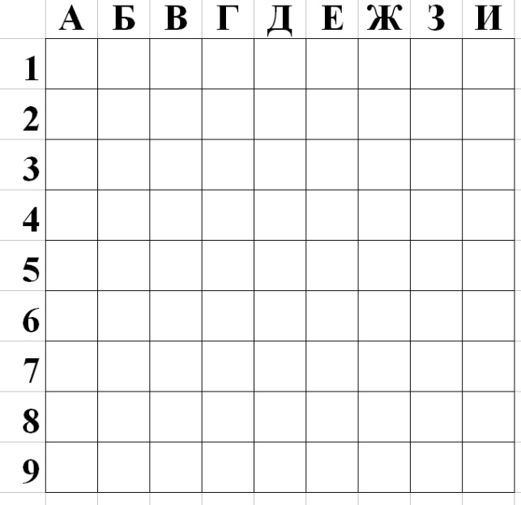
Выберите правильный ответ:
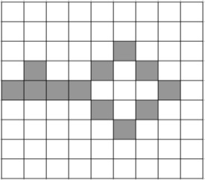 | 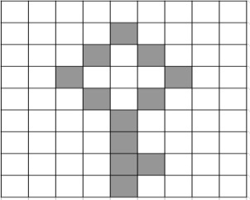 | 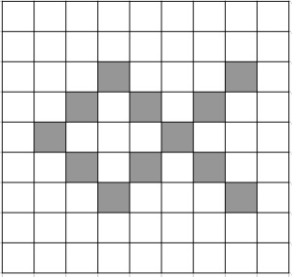 | 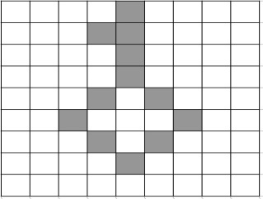 | 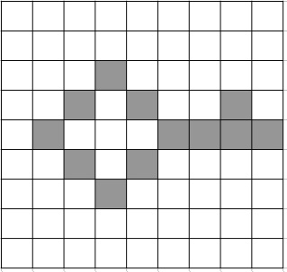
А) | Б) | В) | Г) | Д)

Задание 5 (10)
В каждом из примеров найдите сумму, а потом расположите ответы в порядке возрастания. Если вы сделаете все правильно, сможете сказать название самого длинного озера, протяженность береговой линии которого составляет около 1900 км.
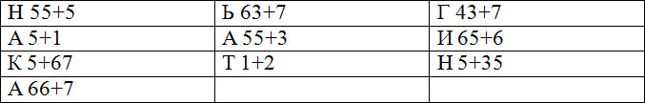
Выберите правильный ответ:
A) Танганьика | Б) Танганьиак | В) Танганькиа | Г) Канганьита | Д) Канганьита

Задание 6 (10)
В графическом редакторе Paint учитель задал нарисовать рисунок:
Пятеро учеников попытались выполнить это задание, но точно скопировать получилось только у одного школьника. У кого?
Выберите правильный ответ:
 |  |  |  | 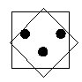
A) | Б) | В) | Г) | Д)

Задание 7 (10)
Алина, Вера и Галина родились 5 марта, 5 июля и 20 июля. Алина и Вера родились в один и тот же день месяца, а у Веры и Галины дни рождения – в разные месяцы. Кто в какой день родился?
Выберите правильный ответ:
A) Алина – 5 июля, Вера – 5 марта, Галина – 20 июля
Б) Алина – 5 марта, Вера – 5 июля, Галина – 20 июля
В) Алина – 20 июля, Вера – 5 марта, Галина – 5 июля
Г) Алина – 5 июля, Вера – 20 июля, Галина – 5 марта
Д) Алина – 20 июля, Вера – 5 июля, Галина – 5 марта

Задание 8 (20)
Реши ребус:
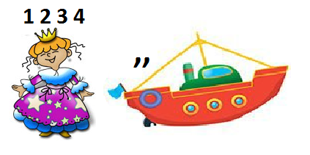
Загаданное в ребусе слово является …
Выберите правильный ответ:
A) антивирусной программой
Б) устройством, применяющимся в системах связи
В) устройством ввода информации с бумажного носителя
Г) языком программирования
Д) устройством вывода информации на бумажный носитель

Задание 9 (20)
До своего друга Крокодила Гены Чебурашка решил добраться с помощью карты (от черного кружочка к белому), где земля обозначена , а вода – . Шагать по карте можно по земле из квадрата в квадрат, не используя перемещений по диагонали. По какой карте Чебурашка доберется до своего друга.
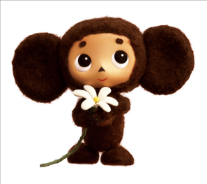

Задание 10 (10)
Вася шел на урок информатики и оставил на снегу следы:
Выберите верную последовательность Васиных действий.
Выберите правильный ответ:
- Вася сначала бежал, потом шел

Б) Вася сначала стоял, потом шел, потом прыгал на одной ноге

В) Вася сначала стоял, потом прыгал на одной ноге, потом шел

Г) Вася сначала прыгал на одной ноге, потом стоял, потом шел

Д) Вася все время бежал

